НЕРАВЕНСТВА
ПРАКТИЧЕСКИЙ МАТЕРИАЛ
К ОГЭ ПО МАТЕМАТИКЕ
9 КЛАСС

СОДЕРЖАНИЕ

1. Неравенства. Устные задания. Задания для самостоятельных работ
(5-10минут).
2. Неравенства. Карточки-задания. Обязательный уровень.
3. Неравенства. Метод интервалов. Карточки- задания.
4. Неравенства. Алгоритмы-решения. Обязательный уровень.
5. Неравенства. Повышенный уровень.
6. Ответы.
1)Неравенства. Обязательный уровень.
2)Неравенства. Повышенный уровень.
7. Приложение. Контроль знаний.

Неравенства. Устные задания. Задания для самостоятельных работ
(5-10минут).
1. Решите неравенство:

1) 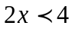 | 6) 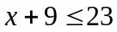 | 11) 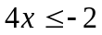 | 16) 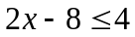
2) 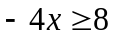 | 7) 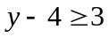 | 12) 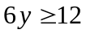 | 17) 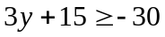
3) 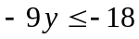 | 8) 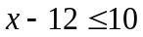 | 13) 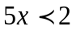 | 18) 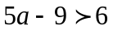
4) 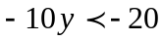 | 9) 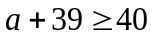 | 14) 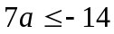 | 19) 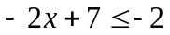
5) 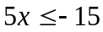 | 10) 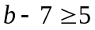 | 15) 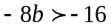 | 20) 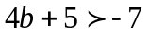

2. Решите квадратное неравенство:
1) 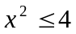 | 6) 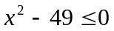 | 11) 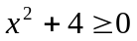 | 16) 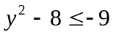
2) 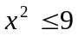 | 7) 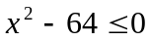 | 12) 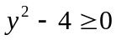 | 17) 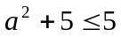
3) 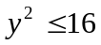 | 8) 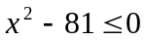 | 13) 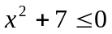 | 18) 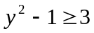
4) 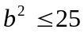 | 9) 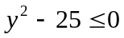 | 14) 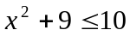 | 19) 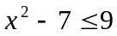
5) 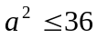 | 10) 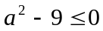 | 15) 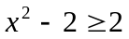 | 20) 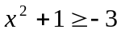

3. Решите неравенство
1) 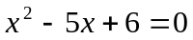 | 6) 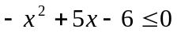 | 11)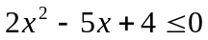 | 16) 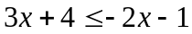
2) 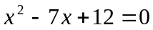 | 7) 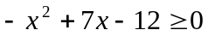 | 12)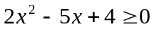 | 17) 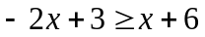
3) 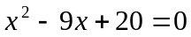 | 8)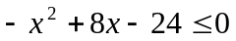 | 13) 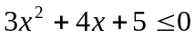 | 18) 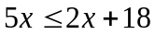
4) 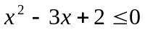 | 9) 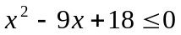 | 14)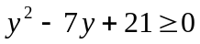 | 19) 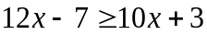
5) 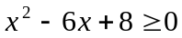 | 10) 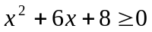 | 15) 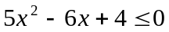 | 20) 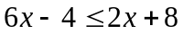

4. Решите неравенство методом интервалов:
1) 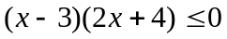 | 6) 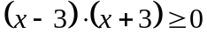 | 11)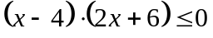 | 16) 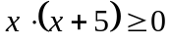
2) 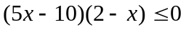 | 7) 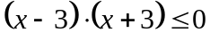 | 12) 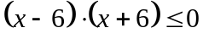 | 17) 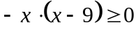
3) 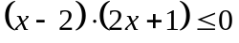 | 8) 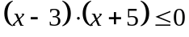 | 13)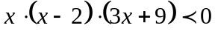 | 18)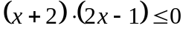
4) 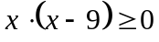 | 9) 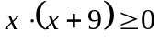 | 14) 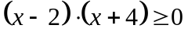 | 19)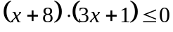
5)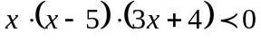 | 10)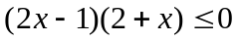 | 15) 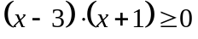 | 20) 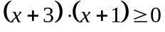

1. Решите неравенство:
1) 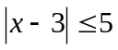 | 6) 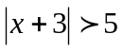 | 11) 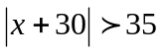 | 16) 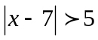
2) 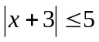 | 7) 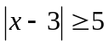 | 12) 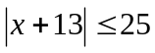 | 17) 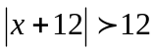
3) 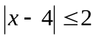 | 8) 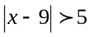 | 13) 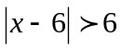 | 18)
4) 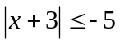 | 9) 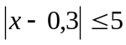 | 14) | 19) 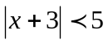
5) 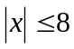 | 10) 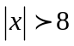 | 15) 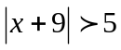 | 20) 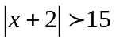

Неравенства. Карточки-задания. Обязательный уровень.

Карточка № 1  - Решите неравенство и изобразите множество его решений на координатной прямой:  3(3x − 1) > 2(5x − 7).  - Решите неравенство:  - 6x − 5(2x + 8) > 14 + 2x;  - 10x − 3(4 − 2x) > 16 + 20x.  - Решите систему неравенств:  - 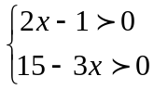;  - 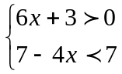. | Карточка № 2  - Решите неравенство и изобразите множество его решений на координатной прямой:  5(x + 4) < 2(4x − 5).  - Решите неравенство:  - 5 + x > 3x − 3(4x + 5);  - 3 − 5(2x + 4) ≥ 7 − 2x.  - Решите систему неравенств:  - 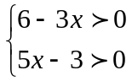;  - 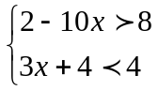.
Карточка № 3  - Решите неравенство и изобразите множество его решений на координатной прямой:  2(3x − 7) − 5x ≤ 3x − 11.  - Решите неравенство:  - 3(3x − 1) > 2(5x − 7);  - 19 − 7x < 20 − 3(x − 5).  - Решите систему неравенств:  a) 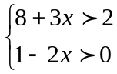;  - 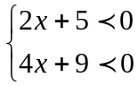. | Карточка № 4  - Решите неравенство и изобразите множество его решений на координатной прямой:  2x + 4(2x − 3) ≥ 12x − 11.  - Решите неравенство:  a) 5(x +4) < 2(4x − 3);  - 3x − 10(2 +x) < x +4.  - Решите систему неравенств:  - 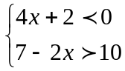;  - 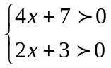.
Карточка № 5  - Решите неравенство и изобразите множество его решений на координатной прямой:  x − 4(x − 3) < 3 − 6x.  - Решите неравенство:  - 3x − 4(x + 1) < 8 + 5x;  - 2(x − 1) > 5x − 4(2x + 1).  - Решите систему неравенств:  - 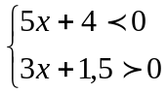;  - 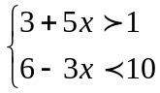. | Карточка № 6  - Решите неравенство и изобразите множество его решений на координатной прямой:  25 − x > 2 − 3(x − 6).  - Решите неравенство:  - x + 2 < 5x − 2(x − 3);  - 9x − 2(2x − 3) < 3(x + 1).  - Решите систему неравенств:  - 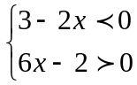;  - 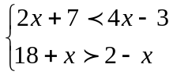.

Неравенства. Метод интервалов. Карточки- задания.

КАРТОЧКА № 1  Решите неравенства:  1) 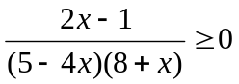;  2) 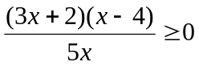;  3) 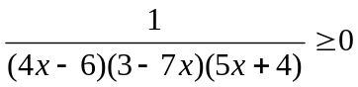;  4) 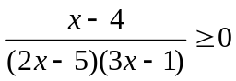;  5) 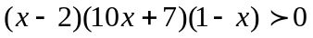. | КАРТОЧКА № 2  Решите неравенства:  1) 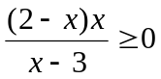;  2) 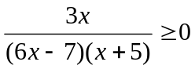;  3) 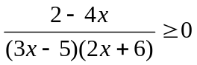;  4) 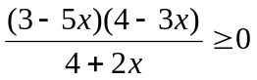;  5) 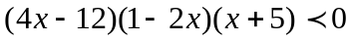.
КАРТОЧКА № 3  Решите неравенства:  1) 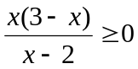;  2) 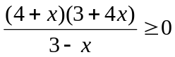;  3) 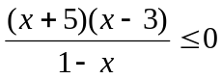;  4) 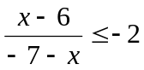;  5) 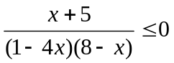. | КАРТОЧКА № 4  Решите неравенства:  1) 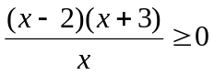;  2) 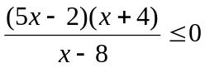;  3) 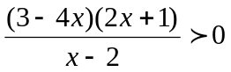;  4) 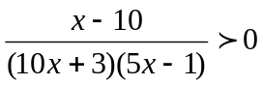;  5) 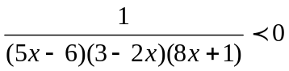.
КАРТОЧКА № 5  Решите неравенства:  1) 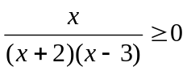;  2) 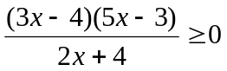;  3) 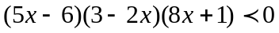;  4) 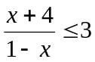;  5) 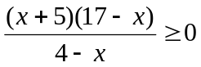. | КАРТОЧКА № 6  Решите неравенства:  1) 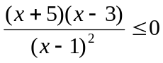;  2) 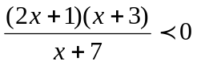;  3) 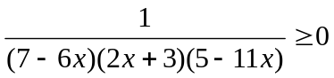;  4) 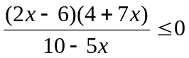;  5) 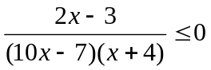.
Неравенства. Алгоритмы-решения. Обязательный уровень.
Задача 1. 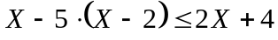.  Решение.  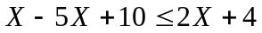; 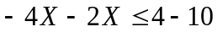; 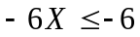 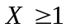.  Ответ: . | Задача 4. 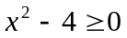.  Решение.  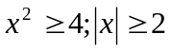; 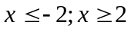.  -2  2  Ответ: 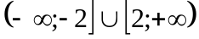.
Задача 2. Графический метод 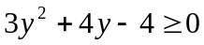.  Решение.  1) 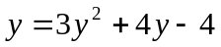 это кв. функция, график которой парабола, ветви направлены вверх.  2) 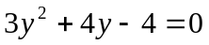; 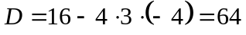.  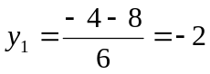; 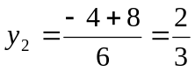.  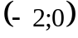и 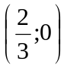 точки пересечения с осью ОХ.  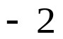  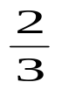  3) Изобразим эскиз графика.  x  y  +  +  -  Ответ: 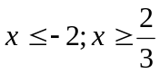. | Задача 5. 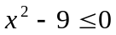.  Решение.  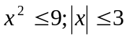; 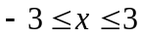.  -3  3  Ответ: 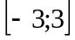.
Задача 6. Решить систему неравенств:
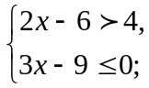
Решение.
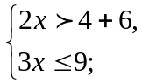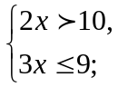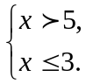
Æ
Ответ: решений нет.
Задача 3. Метод интервалов.  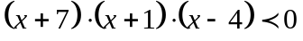.  Решение.  - Рассмотрим функцию 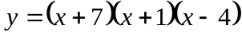.  - Найдем нули функции: 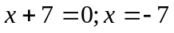;  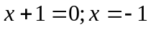; 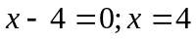.  - Отметим точки на числовом луче:  1) 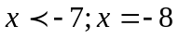; 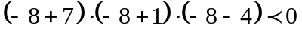.  2) 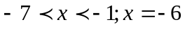; 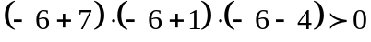.  3) 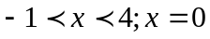; 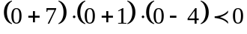.  4) 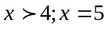; 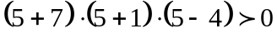.  Ответ: 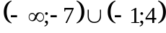 | Задача 7. Решить неравенство 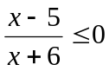:  Решение.  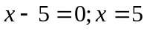; 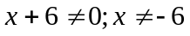.  1) 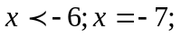 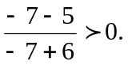  2) 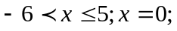 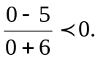  3) 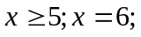 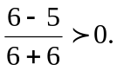  +  +  -  -6  5  Ответ: 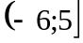.
Неравенства. Повышенный уровень.

Карточка № 1  1. Решите неравенство и изобразите множество его решений на координатной прямой:  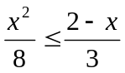.  2. Решите неравенство:  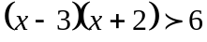. | Карточка № 2  1.Решите неравенство и изобразите множество его решений на координатной прямой:  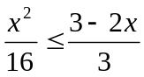  2.Решите неравенство:  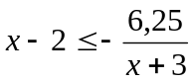.
Карточка № 3  1.Решите неравенство и изобразите множество его решений на координатной прямой:  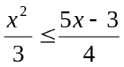.  2.Решите неравенство:  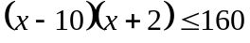. | Карточка № 4  1.Решите неравенство и изобразите множество его решений на координатной прямой:  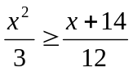.  2.Решите неравенство:  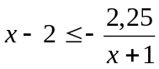
Карточка № 5  1.Решите неравенство и изобразите множество его решений на координатной прямой:  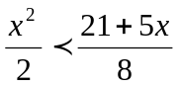.  2.Решите неравенство:  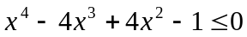. | Карточка № 6  1.Решите неравенство и изобразите множество его решений на координатной прямой:  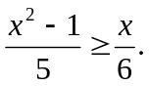  2.Решите неравенство:  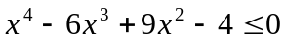.

Ответы. Неравенства. Обязательный уровень.

 | К.№ 1 | К.№ 2 | К.№ 3 | К.№ 4 | К.№ 5 | К.№ 6
1 | 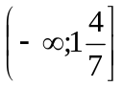 | 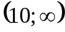 | 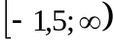 | 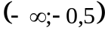 | 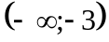 | 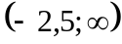
2а | 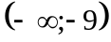 | 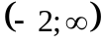 | 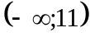 | 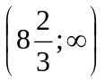
2б | 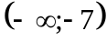 |  | 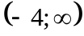 | 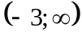 | 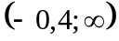 | 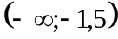
3а | 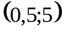 | 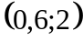 | 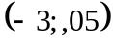 |  |  | 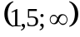
3б | 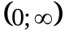 | 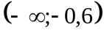 | 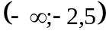 | 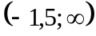 |  | 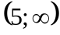

Ответы. Неравенства. Повышенный уровень.

 | К.№ 1 | К.№ 2 | К.№ 3 | К.№ 4 | К.№ 5 | К.№ 6
1 | 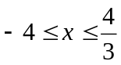 | 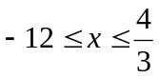 | 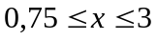 | 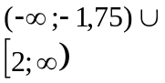 | 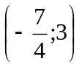 | 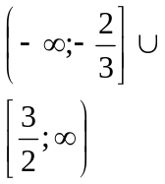
2 | 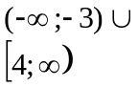 | 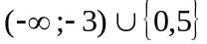 | 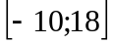 | 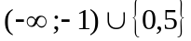 | 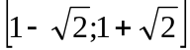 | 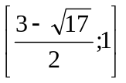  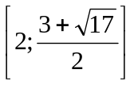

Приложение.
Контроль знаний.
Неравенства. Обязательный уровень.

№  п/п | Фамилия  имя | № зад.  № К. | 1 | 2а | 2б | 3а | 3б

Контроль знаний.
Неравенства. Повышенный уровень.

№  п/п | Фамилия  имя | № зад.  № К. | 1 | 2 | 3 | 4 | 5 | 6

Скачано с www.znanio.ru

